

第一六八期

新平彝族傣族自治县教育局编 二O一七年五月三十一日

新化乡党建“育禾苗·感党恩”行动计划在
中心小学启动
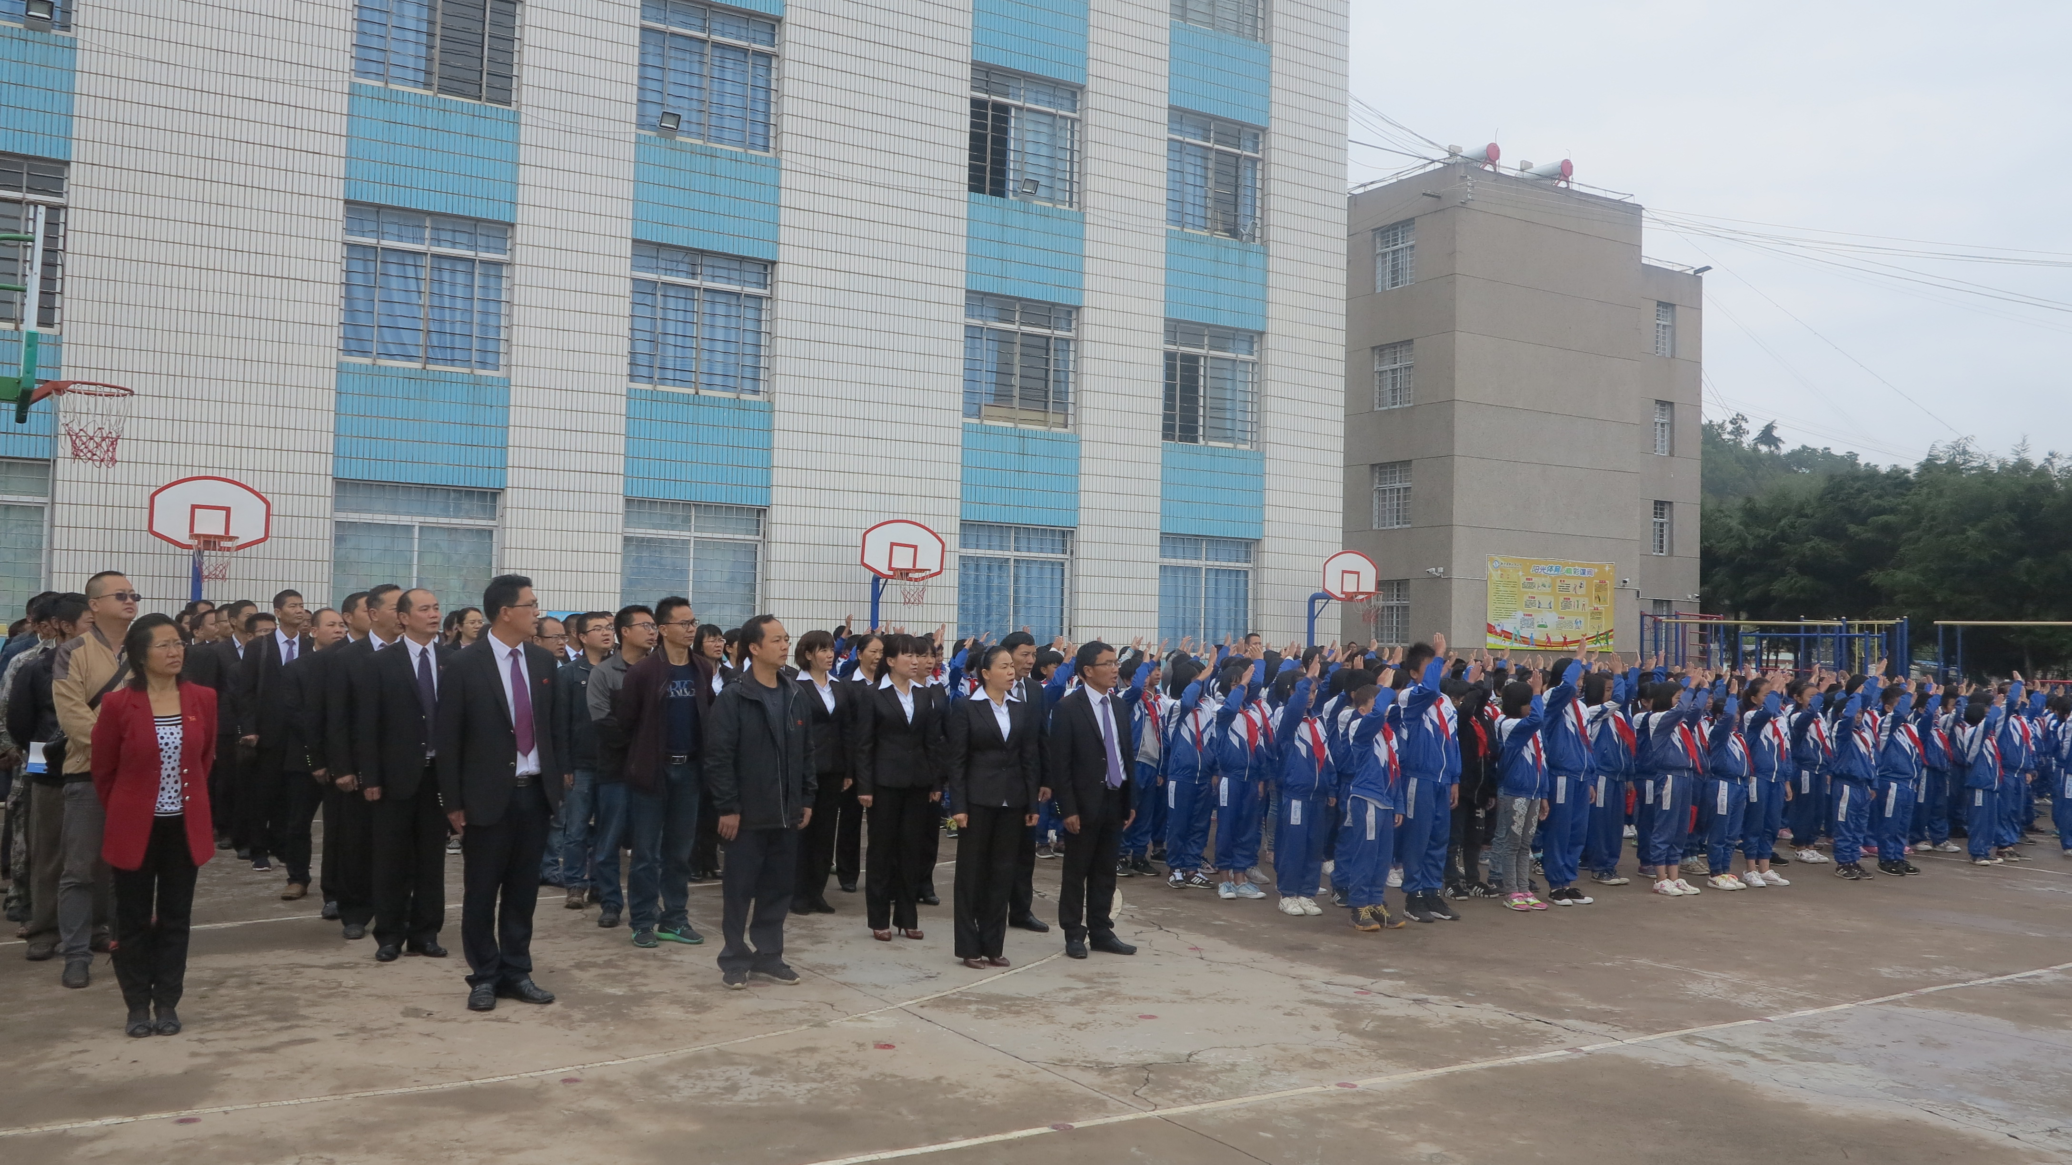
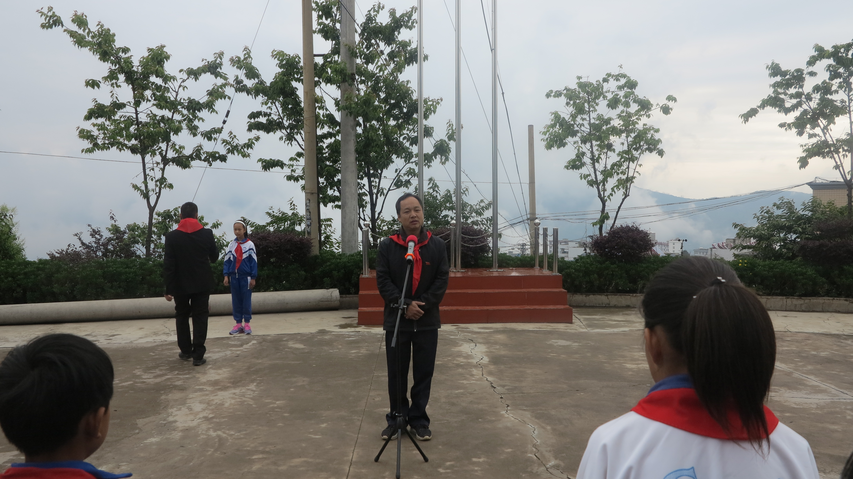

5月26日上午，新化乡党建“育禾苗·感党恩”行动计划启动仪式在新化中心小学举行。新化乡党委政府班子成员及党员、各机关站所党员、各村党总支书记、中小学校长和党支部书记、各村小学校长、各党小组组长、中心小学全体师生，共计400余人参加了启动仪式。
启动仪式分为三个阶段进行：一是参观新化乡小学党建工作。在新化乡小学党支部书记的引领下，从党员积分制的管理、党小组的管理、学校红色文化的传承、党员活动的开展等方面，带领所有参会人员参观了新化乡小学“党建引领文化助校魂 党员模范爱暖山里娃”的特色党建工作。二是借助中心小学的升旗仪式宣布新化乡党建“育禾苗·感党恩”行动计划正式启动。在庄严的升旗仪式中，乡党委李忠书记作了动员讲话并宣布新化乡党建 “育禾苗·感党恩”行动正式启动。他强调：要认真贯彻落实中组部、教育部《关于加强中小学校党的建设工作的意见》和县级会议精神，切实加强学校红色基因教育传承，促进学生养成良好思想品德和行为习惯，以习近平总书记系列重要讲话精神为指导，按照全面从严治党要求，推进学校党支部和党的工作全覆盖，把党的建设融入学校教育教学工作全过程，构筑红色基因传承高地。要求师生要体验革命情怀、弘扬革命传统，牢记历史使命，感知党恩、感悟国情、致力国强，传承红色基因，放飞雏鹰梦想，使红色基因渗进血液、浸入心扉，激发价值认同、情感认同、使命认同，真正树立正确的世界观、人生观、价值观，以“少年梦”构筑中国梦，促进学生全面成长成才。新化乡小学校长就如何落实行动计划作了表态发言。三是对党建“育禾苗·感党恩”行动计划的实施作具体详尽的安排部署并签订了目标责任书。
最后，李书记强调：“要及时总结每个阶段活动，并要加大对活动情况、取得成效的宣传报道力度，提升活动关注度，扩大社会影响力。”

